**TRACKING O STIMA DI PROBABILITÀ NON PARAMETRICA DINAMICA**

**(CHE EVOLVE NEL TEMPO)**

ES: Un’auto si muove su un piano X

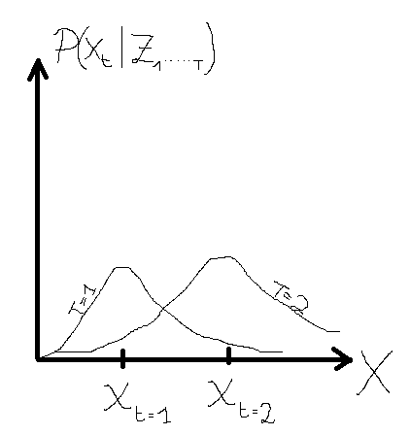TRACKING: vuol dire che per ogni tempo t vogliamo sapere $P\left(x_{t} | z_{1…T}\right)$ dove $x_{t}$ è lo stato del sistema al tempo t (nel nostro caso la posizione sulla retta) e $z_{t}$ è l’osservazione del sistema (i.e. una versione “sporcata” di $x_{t}$).

* Devo quindi poter guardare la scena.

Ad esempio fissando T=1 e T=2 potremmo avere la rappresentazione in figura dove gli x ai tempi T rappresentano la media di una distribuzione gaussiana.

$P\left(x_{T} | z_{1…T}\right)$ è la distribuzione A POSTERIORI SULLO STATO.

In realtà le distribuzioni sono molto rumorose e quindi necessitano di una STIMA NON PARAMETRICA DINAMICA.

**STIMA NON PARAMETRICA DINAMICA**:

* Meccanismo di predizione o filtraggio predittivo
* Riprende la legge di Bayes:

La stima non parametrica avviene per entrambe queste distribuzioni

$$P\left(ω | x\right)=P\left(x | ω\right)⋅P\left(ω\right)⋅α$$

$$P\left(classe | dato osservato\right)=Likelihood⋅ Prior⋅α$$

$$P\left(x_{T} | z_{1…T}\right)=P\left(z_{T} | x_{T}\right)⋅P\left(x_{T} | z_{1…T-1}\right)$$

$$P\left(stato\right|osservazione)=Likelihood⋅Proposal⋅Termine di normalizzazione$$

Dove il Proposal viene definito come:

$$Proposal= P\left(x_{T} | z_{1…T-1}\right)=\int_{x_{T-1}}{P\left(x_{T}, x_{T-1} | z_{1…T-1}\right)}$$

$$=\int_{x_{T-1}}{P\left(x_{T} | x_{T-1},z_{1…T-1}\right)}⋅P\left( x_{T-1} | z_{1…T-1}\right) i.e. il posterior al tempo T-1$$

$$=\int_{x_{T-1}}{P\left(x_{T} | x_{T-1}\right)}⋅P\left( x_{T-1} | z_{1…T-1}\right)=\int{DINAMICA⋅{Posterior}_{T-1}}$$

Riassumendo:

$$P\left(x_{T} | z_{1…T}\right)=P\left(z_{T} | x_{T}\right)⋅\int_{x_{T-1}}{P\left(x_{T} | x_{T-1}\right)}⋅P\left( x_{T-1} | z_{1…T-1}\right)$$

Applicare la stima non parametrica significa analizzare localmente le distribuzioni soprastanti valutando una serie di campioni che rappresentano lo spazio degli stati $X_{T}→$ noi chiameremo questi campioni

$$S_{n}, n=1…N$$

Che rappresentano delle ipotesi per $X_{T}$.

